**【46532　台/外幣活期優利產品設定】**

**壹、交易介紹**

|  |  |
| --- | --- |
| 原交易代號 | 原交易名稱 |
| 無 | 無 |

‧整合原交易如上。

‧欲設定新種台幣或外幣優利產品時，即以此支交易進行新增／修改／查詢；此交易設定完成後，乃提供於各類存款內容變更作業交易中使用。

**貳、執行路徑**

管理性業務→內部作業→台/外幣活期優利產品設定

**參、操作及業務規則說明**

**一、作業類別：1-新增**

　　依據欲設定之參數條件設定其要項後，點擊【執行】按鈕，經主管授權後，由主機提供對應之優利產品代碼，並由系統直接印錄長單，即完成優利產品新增作業。

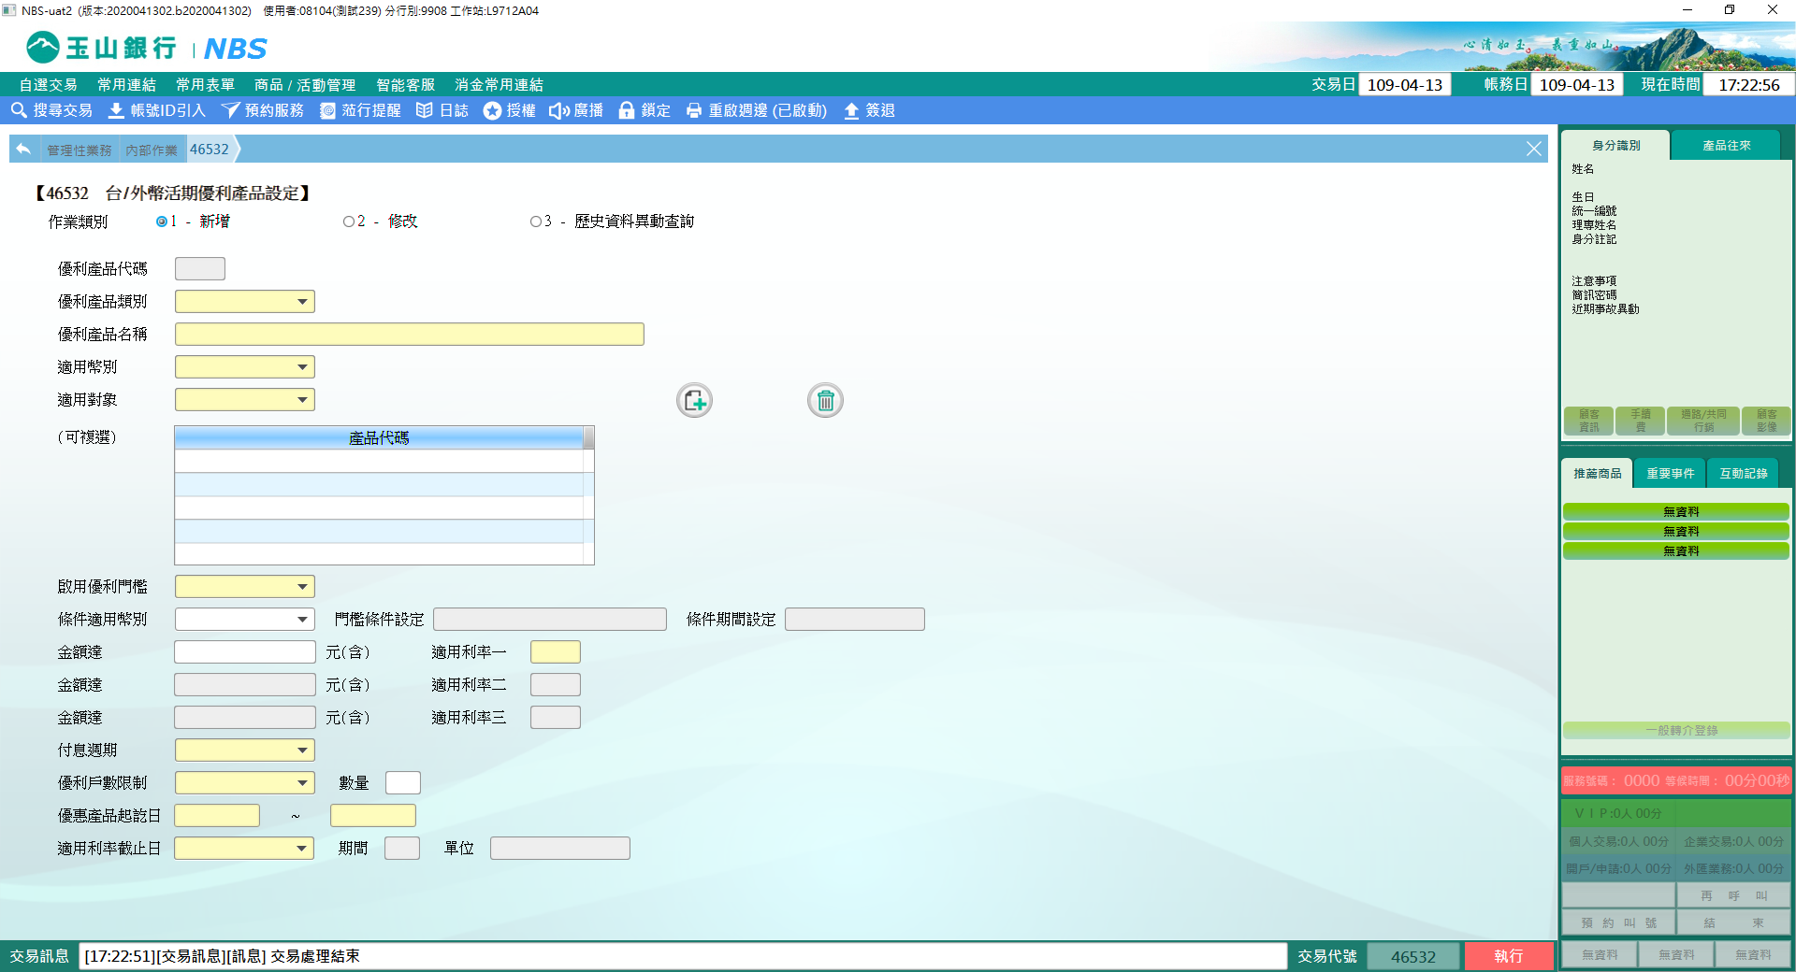

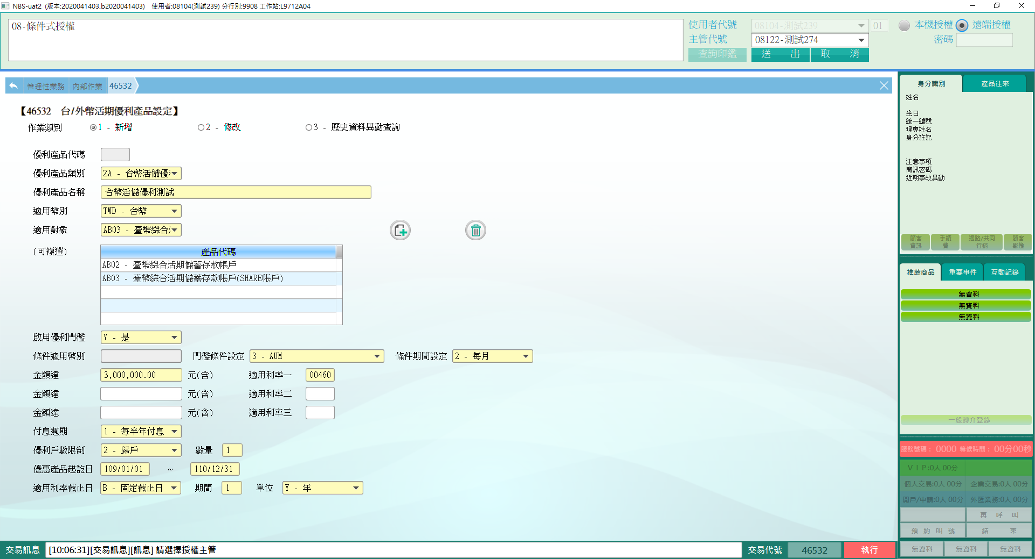

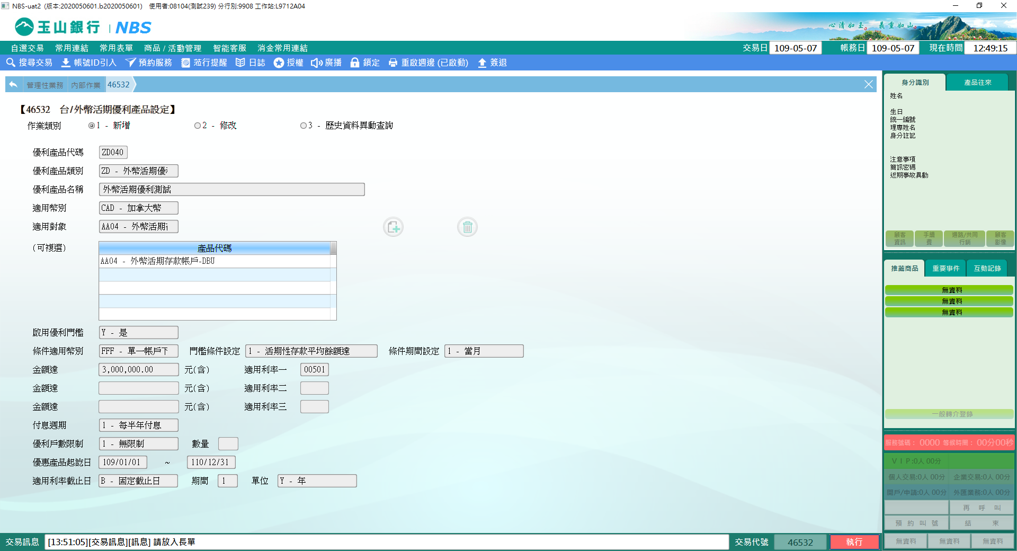

**二、作業類別：2-修改**

　　輸入「優利產品代碼」，由系統發查對應之內容值，修改其參數條件後，點擊【執行】按鈕，經主管授權後，印錄長單，即完成修改作業。

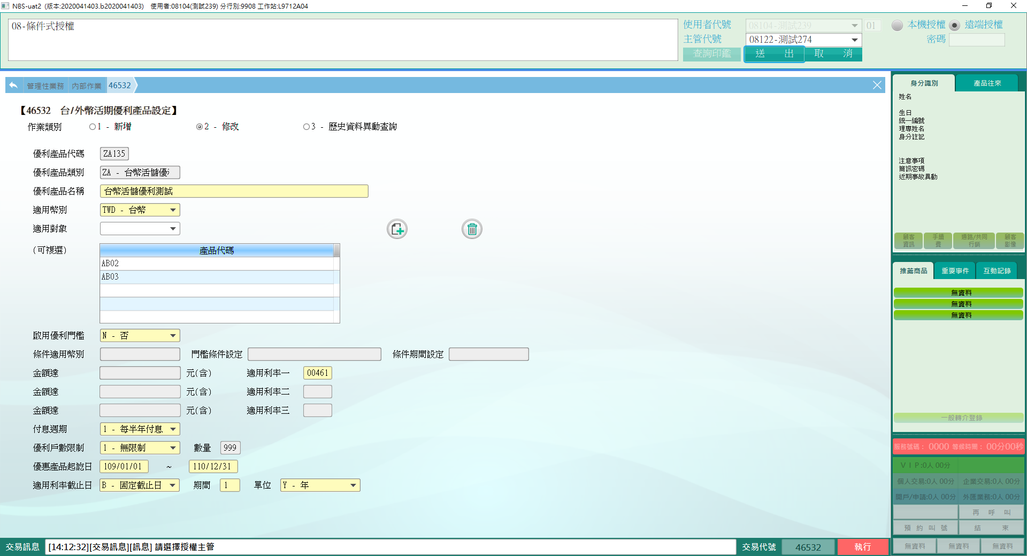

**三、作業類別：3-歷史資料異動查詢**

輸入「優利產品代碼」，點擊【執行】按鈕，即可查詢該優利產品代碼之變更紀錄。

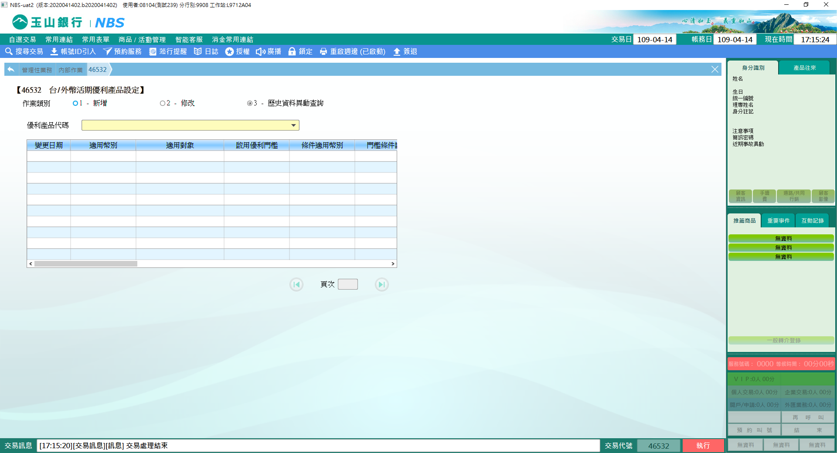

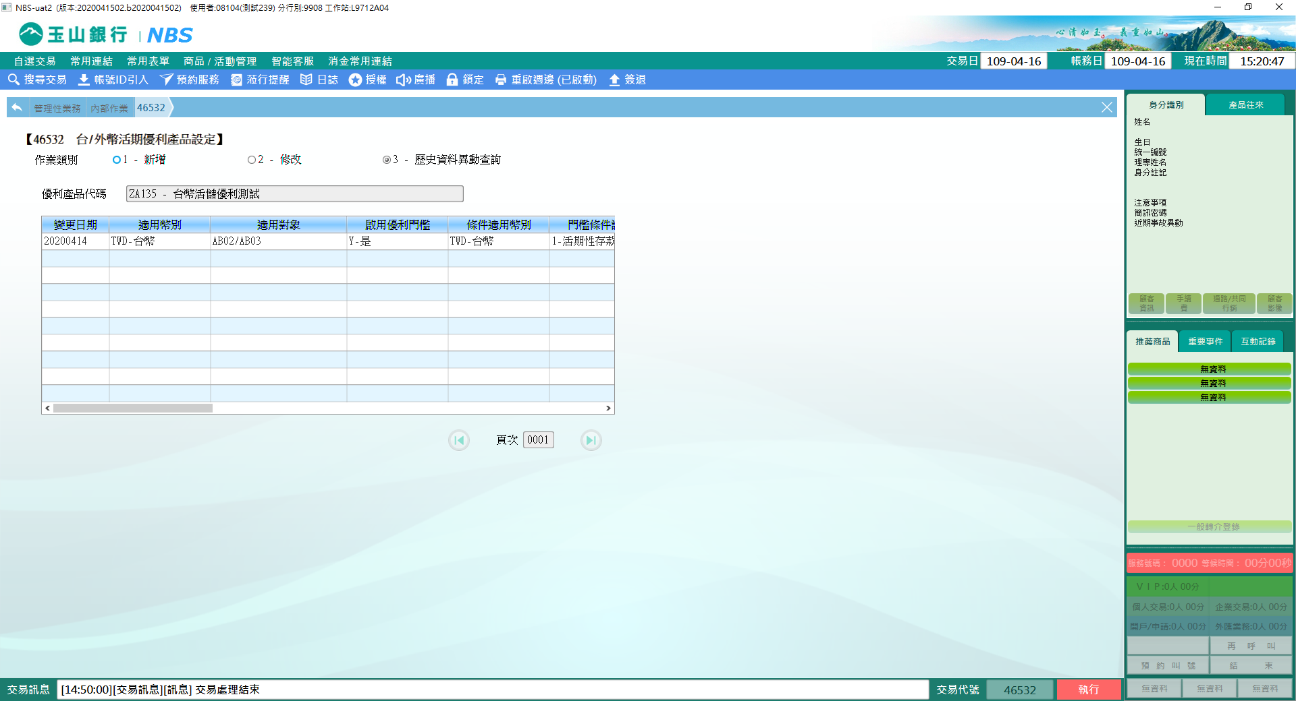

**肆、權限限制**

　　該交易限｛個金處經辦｝執行。